Tutoriels Zoom

Comment paramétrer une réunion ?
texte à créer :
Vous devez :
- étape 1 :
vous pouvez
vous pouvez 2 vous pouvez 3
- étape 2 :
- étape 3
- étape 2
- étape 3
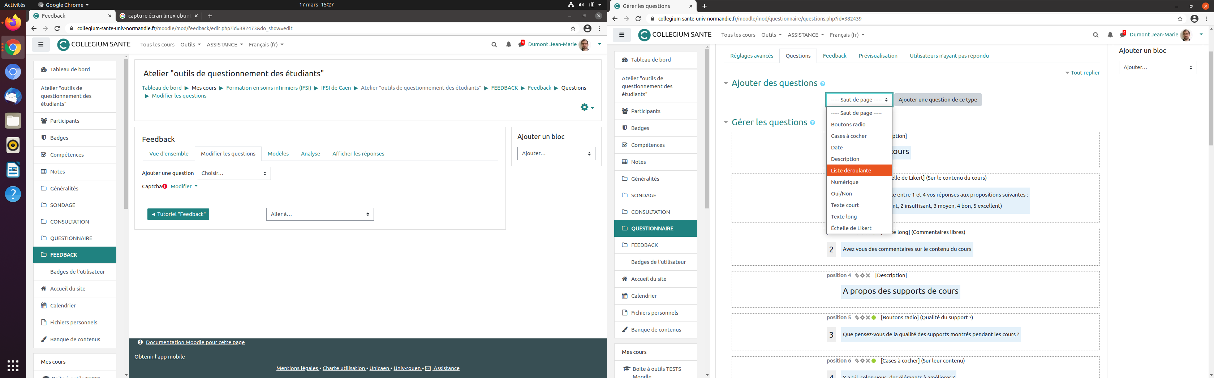
Pour en savoir plus, vous pouvez vous reporter à la documentation : Procédures en lien avec Zoom
Mais vous pouvez aussi vous reporter au site internet de Zoom Site Zoom
https://zoom.us/fr-fr/meetings.html
 | Attention, lorsque … vous ne devez pas cocher…image ici  reprise du texte

